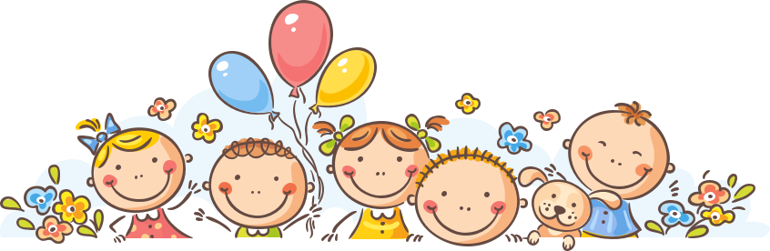
POPRVÉ V MATEŘSKÉ ŠKOLE

Začátek docházky do školy je pro dítě v každém případě velkou změnou a ta s sebou přináší spoustu pocitů a zážitků, se kterými se musí malý školáček vyrovnat. Vstup do neznámé budovy a do třídy s jejím vybavením a hračkami, než jaké zná z domova, mezi cizí děti a dospělé.
Musí se přizpůsobit dosud nezvyklému režimu a požadavkům a naučit se komunikovat s „novou autoritou“ – paní učitelkou. Každé dítě reaguje na takovou situaci trochu jinak.

Poprvé v MŠ – jak dítěti pomoci?
- Zůstaňte s dítětem ve třídě
Pokud o to dítě stojí, zůstávejte s ním v prvních dnech ve školce. Budete mu oporou a dáte mu pocit bezpečí.
- Zpočátku volte kratší pobyt dítěte v MŠ
- Přibalte mu mazlíčka
Dovolte potomkovi, aby si vzal do školky svou oblíbenou hračku.
- Používejte stejné rituály
Voďte dítě do školky vždy ve stejný čas a vyzvedávejte je pokud možno ve stejnou hodinu. Používejte konkrétní údaje o tom, kdy je vyzvednete – po obědě, po svačině – nejen obecně, jako brzy, za chvíli, po práci a podobně.
- Rozlučte se krátce
Loučení dlouze neprotahujte, někdy loučení představuje větší problém pro matku než pro dítě, proto je zbytečně nestresujte.
- Buďte citliví a trpěliví
Vyprávějte si o tom, co dítě ve školce dělalo a co nového se naučilo.
- Ujistěte dítě, že je do školky neodkládáte
Vysvětlete mu, že je máte rádi a že nechodí do školky proto, že na ně nemáte čas nebo že s ním nechcete být doma. Každý má svět povinností – vy práci, vaše dítě školku.
- Komunikujte s učitelkou
Možná se dozvíte, že když ze školky po nervy drásající scéně odejdete, vaše plačící dítě se rázem uklidní a jde si spokojeně hrát.
- Potomka za zvládnutý pobyt ve školce pochvalte
- Pozitivně je motivujte
Neříkejte doma dítěti, že chápete, jaké to muselo být strašné, vydržet takovou dobu bez maminky. Naopak vyzdvihněte jeho pěkné zážitky, zahrajte si s ním hru, kterou se ve školce naučilo.

Poprvé v MŠ – co byste nikdy neměli dělat…

- Buďte důslední a nenechte se obměkčit. Když už jednou rozhodnete, že půjde dítě do školky, nedejte se přemluvit a trvejte na svém.
- Nestrašte své dítě školkou – „Počkej, ve školce ti ukážou“ a za problémy s přivykáním je v žádném případě netrestejte.
- Nepřiznávejte, že je vám také smutno a že se vám stýská. Když zvládnete své emoce vy, dítě je zvládne také.
- Netvrďte dítěti cestou do školky, že jdete na procházku, a nelžete mu o tom, v kolik hodin je přijdete vyzvednout.
- Neopakujte dítěti pořád dokola, že má být hodné.

Důležité informace

Omluva nepřítomnosti dítěte
Nepřítomnost svého dítěte můžete omluvit telefonicky nebo písemně do sešitu v šatně!!
Co potřebují děti do mateřské školy
- Bačkory (ne pantofle, nevhodné jsou také bačkůrky se šněrováním)
- Převlečení do třídy (zástěrka, tepláky, případně i spodní prádlo)
- Pyžamo
- Oblečení na pobyt venku
- Případně další oblečení na převléknutí
Všechny osobní věci musí být podepsané!
Oblečení na pobyt venku: Denně kontrolujte, mají-li děti všechny věci v pořádku!
- Podzim: sportovní oblečení, svetr nebo mikinu, punčocháče, pokrývku hlavy
- Zima: sportovní oblečení – nejlépe kombinézu, rukavice (nepromokavé, případně dvoje) – pokud si děti neumí samy nasadit prstové rukavice, tak prosíme palčáky, pokrývku hlavy, šálu, punčocháče, náhradní ponožky do třídy
- Jaro: sportovní oblečení - nejlépe šusťákové či teplákové soupravy, ponožky, pokrývku hlavy
- Léto: letní sportovní oblečení – triko, kraťasy, pokrývku hlavy
- Obuv – vždy dle ročního období s přihlédnutím k počasí a podmínkám MŠ (např. pískoviště, dopravní hřiště…), na podzim a na jaro holinky

Maminky nezapomeňte:
Oblečení i obuv by měla být označena jménem dítěte, neboť velmi často dochází k záměně oblečení navzájem mezi dětmi!!! Zároveň je třeba si uvědomit, že děti vedeme k samostatnosti a velmi často pracujeme s tuší, nůžkami, barvami a podobně… z těchto důvodů dávejte takové oblečení, které z větší části zvládnou samostatně oblékat a zároveň nebudou mít strach si je ušpinit. Pro přehlednost a lepší orientaci dětí i pedagogů ukládejte oblečení pro pobyt ve třídě a venku – do přihrádek v šatně. Oblečení, které nechcete, aby dítě v MŠ používalo (z důvodů ušpinění) vložte do závěsné tašky v šatně spolu s náhradním spodním oblečením, neboť nehoda se může stát v každém věku.

Hračky a mazlíčci:
Ve školce máme dostatek hraček, proto není nutné nosit hračky z domu. Výjimkou může být plyšová hračka, na kterou je dítě citově vázáno při usínání a při vzpomínce na rodiče. Hračky či mazlíčky pro sladší odpočinek dětí při příchodu do MŠ uložíme na vhodné místo, kde budou vyčkávat zájmu malého majitele nebo sledovat jeho hru během dne.

